МЕЖДУНАРОДНАЯ ОЛИМПИАДА «ИСТОРИИ МУЗЫКИ»
ТЕСТОВЫЕ ЗАДАНИЯ 6 КЛАСС

1. Кто такие скоморохи?
А) Любители музыки
Б) Первые композиторы
В) Странствующие актеры, потешавшие народ

2. Основной вид древнерусского церковного пения.
А) Хорал Б) Знаменный распев В) Месса

3. Что обозначает слово "a capella"?
А) Связное пение
Б) Пение по голосам
В) Пение без сопровождения

4. В каком городе родился Георгий Свиридов?
А) Китеж
Б) Фатеж
В) Воронеж

5. Название данного инструмента, изображенного на рисунке, в переводе с латыни означает «небесный». Впервые в России он был введен в состав симфонического оркестра композитором П.И. Чайковским в балете «Щелкунчик». Что это за инструмент?  А) Клавесин Б) Челеста В) шарманка Г) ксилофон | 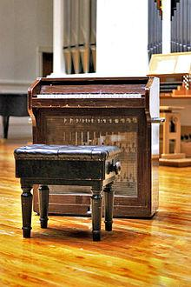
6. Установите соответствие и вставьте пропущенное определение. Ответ запиши в виде Цифра-Буква.
1. Балет | А. – краткое литературное изложение сюжета оперы, оперетты, балета, мюзикла.
2. Мюзикл | Б. – представление, в котором соединяются музыка и танец, драматургия и изобразительное искусство.
3. Либретто | В. – вид театрального искусства, в котором сценическое действие сочетается с музыкой – вокальной и инструментальной, балетом, изобразительным искусством.
4. ? | Г. – развлекательное представление, в котором соединяются различные жанры искусства – эстрадная и бытовая музыка, хореография, драма и изобразительное искусство.
Ответ: _____________________________________________________________________

7. Какой музыкальный инструмент не входит в состав струнного оркестра:
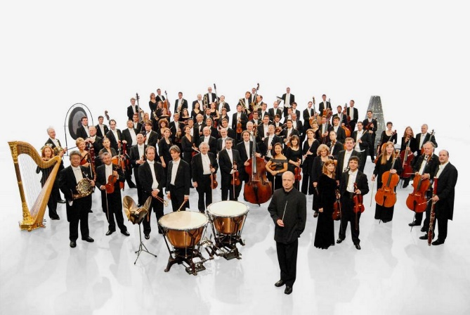

А) Скрипка
Б) Виолончель
В) Гитара
Г) Контрабас

8. Укажите соответствия имён композиторов их портрету:

1. 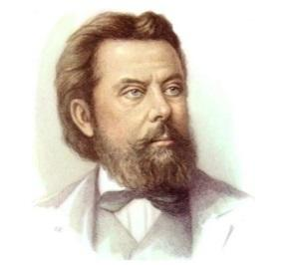2. 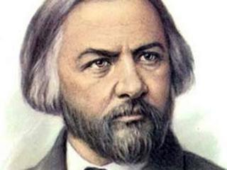 3. 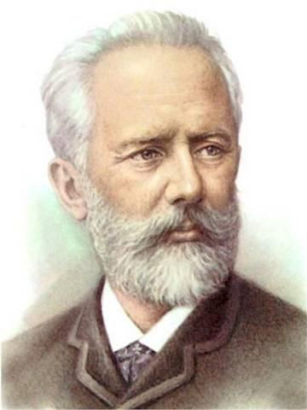

А) М.И.Глинка №_____
Б) М.П.Мусоргский №_____
В) П.И.Чайковский №_____

9. Кто является автором картины (триптих) «Александр Невский»
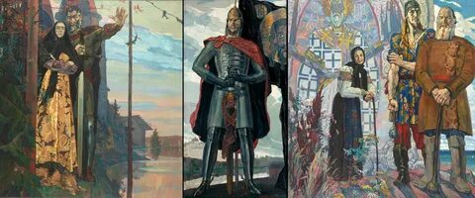
А) П. Корин
Б) В. Серов
В) И. Левитан

10. Какой романс написал С.В. Рахманинов?
А) "Гори, гори, моя звезда"
Б) "Матушка, матушка, что во поле пыльно?"
В) "Сирень"

11. Когда и где возник джаз?

А) В начале XX века в США
Б) В конце XIX века в США\
В) В начале XIX века в США

12. Переведите музыкальные термины: Presto, Molto, Vivo:
Ответ:_____________________________________________________ __________________

Фамилия, имя участника
Образовательное учреждение
Возраст участника
Впишите правильные ответы в электронный документ
или распечатайте тест для решения
Отправьте готовый тест на e-mail muzolimpiada@bk.ru

